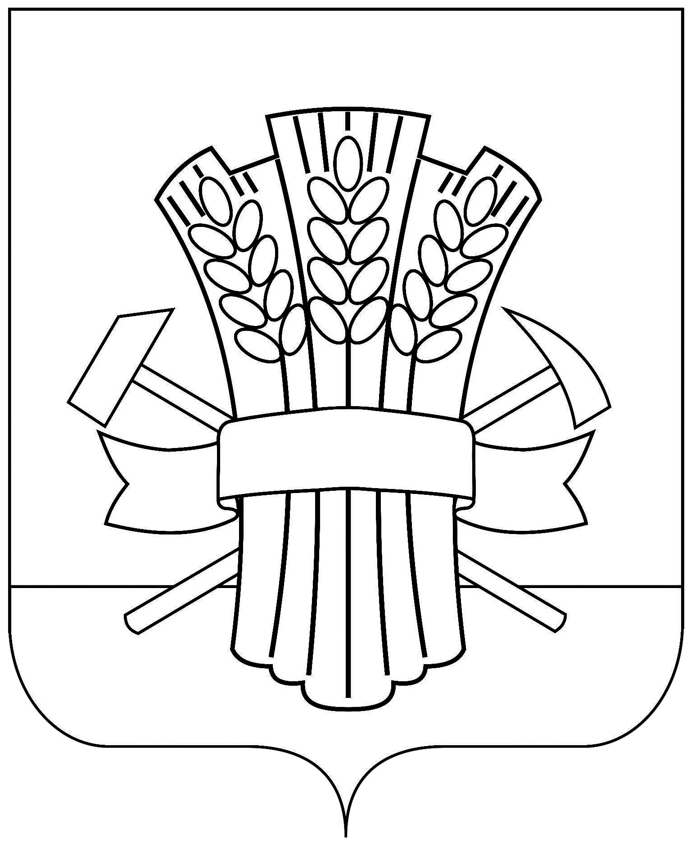

**СОВЕТ**

#### **МОСКАЛЕНСКОГО МУНИЦИПАЛЬНОГО РАЙОНА**

#### **ОМСКОЙ ОБЛАСТИ**

# **РЕШЕНИЕ**

20.11.2024 № 76

Об утверждении проекта изменений и дополнений в Устав Москаленского

муниципального района Омской области

В соответствии с Федеральным законом от 6 октября 2003 № 131-ФЗ «Об общих принципах организации местного самоуправления в Российской Федерации», руководствуясь Уставом Москаленского муниципального района Омской области, Совет Москаленского муниципального района РЕШИЛ:

1. Утвердить проект изменений и дополнений в Устав Москаленского муниципального района Омской области согласно приложению к настоящему решению.

2. Провести публичные слушания по проекту изменений и дополнений в Устав Москаленского муниципального района Омской области 04 декабря 2024 года в 10.00 часов в зале заседаний администрации Москаленского муниципального района.

3. Опубликовать настоящее решение в источниках официального опубликования.

Глава Москаленского

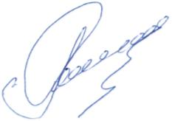муниципального района А.В. Ряполов

Председатель Совета

Москаленского муниципального района Е.Ю. Наумович

Приложение

к решению Совета Москаленского

муниципального района

от 20.11.2024 №76

1. Внести в Устав Москаленского муниципального района Омской области (далее - Устав) следующие изменения и дополнения:

1.1. статью 26 Устава дополнить пунктом 10.1 следующего содержания:

«10.1) приобретения им статуса иностранного агента;»;

1.2. статью 30 Устава дополнить пунктом 14.1 следующего содержания:

«13.1) приобретения им статуса иностранного агента;»;

1.3. часть 2 статьи 59 Устава дополнить пунктом 4.1 следующего содержания:

«4.1) приобретения им статуса иностранного агента;».